**Slovensko - poloha rozloha a hranice**

* **Absolútna poloha**
  + Slovensko leží v **stredných** zemepisných šírkach **Severnej pologule**
  + Územím prechádza **48° a 49° rovnobežka s. g. š.** a**17° a 22° poludník v. g. š.**
  + **Najkrajnejšie body**
    - Najjužnejší bod: **Patince**
    - Najsevernejší bod: **Oravská polhora**
    - Najzápadnejší bod: **Záhorská ves**
    - Najvýchodnejší bod: **Nová sedlica**
  + Šírkový rozdiel je **1° 53‘** – spôsobuje nepatrný rozdiel v **uhle dopadu slnečných lúčov**
  + Dĺžkový rozdiel je **5° 44‘** – spôsobuje rozdiel **miestnych časov** (V Novej sedlici je východ a západ Slnka o **22 minút skôr** ako v Záhorskej Vsi)
  + Slovensko sa riadi **Stredoeurópskym pásmovým časom** (riadime sa časom na 15° v. g. š.)
* **Poloha vzhľadom k moriam a oceánom**
  + SR – **vnútrozemský** štát, s **priechodným** typom podnebia (sme pod čiastočným vplyvom **Atlantického oceánu**)
  + Najbližšie more je **Jadranské more** (**365 km**)
* **Poloha na hlavnom európskom rozvodí**
  + Územím Slovenska prechádza hl. Európske rozvodie medzi **Baltským** a **Čiernym** morom
  + Máme prívlastok **„Stred“ Európy** – preto máme malo splavných riek
* **Poloha vzhľadom na nadmorskú výšku**
  + Najvyšší bod Slovenska – **Gerlachovský štít (2655 m. n. m) v pohorí Tatry**
  + Najnižší bod Slovenska – miesto, kde územie SR opúšťa rieka **Bodrog** – **Klin nad Bodrogom (94 m. n. m.)**
  + Priemerná nadmorská výška - **392 m. n. m.**
* **Geopolitická poloha** 
  + Významná, pretože územie **SR leží v srdci Európy** (táto centrálna poloha zapríčinila účasť na významných historických a politických premenách Európy)
* **Rozloha SR: 49 036 km2,** Slovensko je menší štát, ako napríklad Dánsko, Estónsko alebo Bosna a Hercegovina
* **Hranice:**
  + **Prirodzené (prírodné)** – rieky, pohoria (75%)
  + **Umelé** – 25%, napr. hranica s Maďarskom

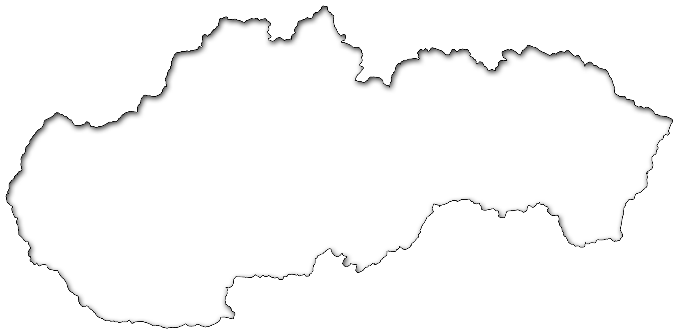

17°

22°

48°

49°